Drei Fragen an die AOK Sachsen-Anhalt

# Sachsen-Anhalt ist Osteoporose-Land

## Wer ist betroffen, wie kann man vorbeugen

Magdeburg, 13. Oktober 2025

**Sachsen-Anhalt hat bundesweit den höchsten Anteil an Osteoporose-Erkrankten, 87.000 Menschen ab 35 Jahren leiden an dem sogenannten „Knochenschwund“. Das zeigt eine Analyse der AOK. Wer betroffen ist und wie man Osteoporose vorbeugen kann, erklärt Corinna Beutel, Leiterin des Geschäftsbereiches Gesundheitsversorgung und Pflege bei der AOK Sachsen-Anhalt.**

Wer ist besonders von Osteoporose betroffen?  
Bei Osteoporose, auch „Knochenschwund“ genannt, verlieren die Knochen an Dichte und Stabilität – das Risiko für Knochenbrüche steigt. Frauen sind deutlich häufiger betroffen. Das lässt sich vor allem mit den hormonellen Veränderungen in den Wechseljahren erklären. In Sachsen-Anhalt leiden rund 25 Prozent der Frauen ab 80 Jahren an Osteoporose, bei Männern sind es lediglich 6 Prozent.

Wie kann man Osteoporose vorbeugen?  
Zu den größten Risikofaktoren zählen Rauchen und Bewegungsmangel. Rauchen beeinflusst den Knochenstoffwechsel negativ, und die Knochendichte wird maßgeblich durch körperliche Aktivität gestärkt. Daher spielen Nichtrauchen und regelmäßige Bewegung eine wichtige Rolle bei der Vorbeugung von Osteoporose.

### Was raten Sie Betroffenen?

Betroffene sollten sich weiterhin ausreichend bewegen, um ihre Beweglichkeit und Muskelmasse zu trainieren. Das kann das Sturzrisiko und damit auch das Risiko für Knochenbrüche vermindern. Die AOK Sachsen-Anhalt bietet zudem mit dem DMP Osteoporose ein spezielles Versorgungsprogramm für Betroffene an. Interessierte sollten sich an ihren behandelnden Arzt wenden.

AOK Sachsen-Anhalt

Die AOK Sachsen-Anhalt betreut mehr als 850.000 Versicherte und 57.000 Arbeitgeber online und vor Ort im ganzen Land. Mit einem Marktanteil über 42 Prozent ist sie die größte regionale Krankenkasse in Sachsen-Anhalt.

Bilderservice:

Für Ihre Berichterstattung in Verbindung mit dieser Pressemitteilung können Sie die beigefügten Fotos bei Angabe des Bildnachweises kostenfrei verwenden.

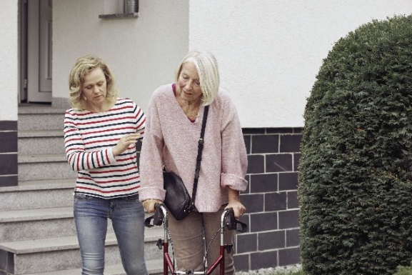

Osteoporose tritt vor allem im höheren Alter auf, insbesondere Frauen sind betroffen. Foto: AOK

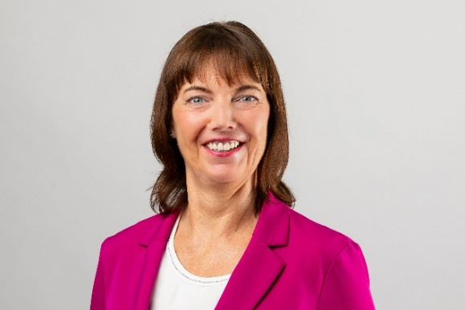

Corinna Beutel, Leiterin des Geschäftsbereiches Gesundheitsversorgung und Pflege bei der AOK Sachsen-Anhalt. Foto: Mahler / AOK Sachsen-Anhalt